МУНИЦИПАЛЬНОЕ ДОШКОЛЬНОЕ ОБРАЗОВАТЕЛЬНОЕ УЧРЕЖДЕНИЕ ДЕТСКИЙ САД ОБЩЕРАЗВИВАЮЩЕГО ВИДА №1 «ЗОЛОТОЙ КЛЮЧИК»

Сценарий спортивно развлекательной игры
«В космос готовы!»

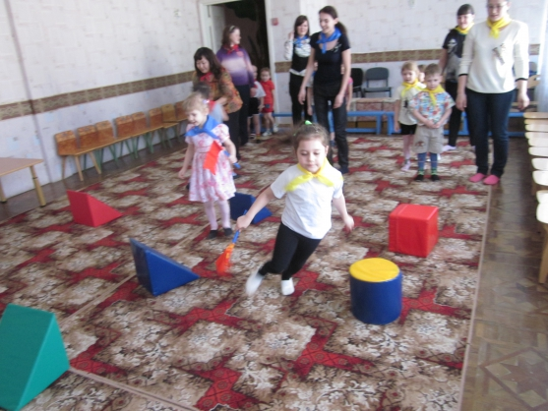

Разработала:
Насонова Н.А., воспитатель
МДОУ д/с №1

Ведущий: дорогие друзья! мы рады приветствовать вас в центре подготовки космонавтов! Хотите отправиться в космос?
Дети: Да!
Ведущий: Как вы думаете, каких людей берут в космонавты?
Дети: Сильных, ловких, умелых, умных.
Ведущий: Совершенно верно, вот сейчас мы и проверим готовы ли отправиться в космос? Первое испытание для вас «Эстафета» команды за победу в конкурсе получают звезду.
(проводится эстафета)
Ведущий: я вижу, вы отлично подготовлены! Давайте послушаем стихотворение о космосе.
Ребёнок : В космической ракете
С названием Восток
Он первый на планете
Подняться к звёздам смог
Ребёнок: Поёт об этом песни
Весенняя капель
Навеки будут вместе
Гагарин и апрель.
Ведущий: Скажите, что нам нужно чтобы подняться да звёзд?
Дети: ракета.
Ведущий: Совершенно верно, ракета. Мы предлагаем вам сложить ракету из деталей. Каждый член команды берёт одну из деталей намазывает её клеем и приклеивает к основе. чья команда выполнит задание правильно получит звезду.
(конкурс Аппликация)
Ведущий: ну что -же пока наши команды переводят дух скажите дети, как называется наша планета.
Дети: Земля!
Ребёнок: Есть одна планета – сад
В этом космосе холодном
Только здесь леса шумят
Ребёнок. Птиц скликая перелётных
Лишь на ней одной цветут
Ландыши в траве зелёной
Ребёнок: И стрекозы только тут
В речку смотрят удивлённо
Береги свою планету
Ведь другой похожей нету.
Ведущий: Совершенно верно. Другой такой больше нет, Давайте проверим, у меня конверты в них разрезанные картинки с изображением других планет предлагаем команды собрать их на скорость.
(конкурс «пазлы»)
Ведущий: ну что же молодцы команда победителей получает звезду.
Летит в космические дали
Стальной корабль
Вокруг Земли.
Ребёнок: И хоть малы его окошки
Всё видно в них
Как на ладошке
Ребёнок: Степной простор
Морской прибой
А может быть и нас с тобой.
Ведущий: А вы знаете что в космосе нет тяжести есть только невесомость?
Следующий конкурс силачей (Каждая команда должна при помощи ложки перенести киндер яйца не уронив их)
Ребёнок: Летит, летит ракета
Вокруг земного света
А в ней сидит Гагарин
Простой советский парень
Ведущий: мы многое знаем, и многое умеем а теперь попросим родителей чтобы они помогли нам заработать дополнительные звёзды
Я буду читать вам четверостишья, а вы дружно заканчиваете.
1. Чтобы глаз вооружить
И со звёздами дружить
Млечный путь увидеть что
Нужен мощный …
2. Телескопам сотни лет
Изучают жизнь планет
Нам расскажет обо всём
Умный дядя…
3. Астроном –он звездочёт
Знает всё на перечёт
Только лучше звёзд видна
В небе полная…
4. До луны не может птица
Долететь и прилуниться
Но зато умеет это
Делать быстрая ….
5. У ракеты есть водитель
Невесомости любитель
По- английски- астронавт
А по -русски-… .
6. Космонавт сидит в ракете
Проклиная всё на свете
На орбите как назло
Появилось…
7. Нло летит к соседу
Из созвездья Андромеды
В нём от скуки волком воет
Злой, зелёный …
8. Гуманоид с курса сбился
В трёх планетах заблудился
Если звёздной карты нету
Не поможет скорость… .
9. Свет быстрее всех летает
Километры не считает
Дарит солнце жизнь планетам
Нам тепло- хвосты… .
10. Всё комета облетела
Всё на свете осмотрела
Видит в космосе нора
Это чёрная…
11. В чёрных дырах темнота
Чем то чёрным занята
Там окончил свой полёт
Межпланетный….
12. Звездолёт стальная птица
Он быстрее света мчится
Познаёт на практике
Звёздные….
13. А галактики летят
В рассыпную, как хотят
Очень здоровенная
Эта вся Вселенная.
Ведущий: звезды мы заработали, теперь можно и в полёт отправляться, а чтобы почувствовать хоть немного невесомость, предлагаем вам следующий конкурс (прыжки на мячах)
Ведущий: отлично, а сейчас последний конкурс, в котором ваши родители могут заработать дополнительные баллы. Чьи родители прыгают, больше всех без запинки те и получат звезду.
Ведущий: пока подводятся итоги, предлагаем отдохнуть, ведь настоящие космонавты, тоже умеют веселиться.
(исполняется музыкальная игра)
(Подведение итогов, награждение команд.)
